Объекты спорта

В МКДОУ «Марагинскийдетскийсад «Радуга», реализующего основную образовательную программу дошкольного воспитания имеются следующие объекты спорта

▪    Для занятий физической культурой в учреждении имеется [спортивный зал](http://edu.mari.ru/mouo-yoshkarola/dou17/DocLib69/Forms/AllItems.aspx?PageView=Shared) площадью 54 кв.м., расположенный на втором этаже., но он нуждается в капитальном ремонте. Воспитанники  осваивают ОВД, выполняют ОРУ, обучаются элементам спортивных упражнений в групповом помещении и на улице детского сада.

Для этого в наличии есть спортивное оборудование: мячи различного диаметра, массажные мячики, дуги для подлезания, массажная дорожка, сделанная руками воспитателей, наборы кеглей, обручи, скакалки детские, шнуры, канат, мешочки для метания, скамейки для ходьбы,маты,боксерская груша, гантели..

* Для выполненияОРУиспользуются флажки,ленты, погремушки, кольца, массажные мячи,обручи,гимнастические палки,  веревочки, а также  нестандартное оборудование- выносное (мешочки, бутылки с песком, гири, метелочки, веревочки).

▪   Для совершенствования двигательных навыков педагоги закрепляют в процессе индивидуальной работы с детьми. С этой целью оборудован [уголок здоровья](http://edu.mari.ru/mouo-yoshkarola/dou17/17/3.jpg) в прихожей группы с необходимым набором спортивного инвентаря.

▪   На территории ДОУ расположена [спортивная площадка](http://edu.mari.ru/mouo-yoshkarola/dou17/DocLib43/1.JPG), которая содержит стационарное оборудование:  мишени для бросания мяча, беговые дорожки, стойки для подлезания, бревно, прыжковая яма.

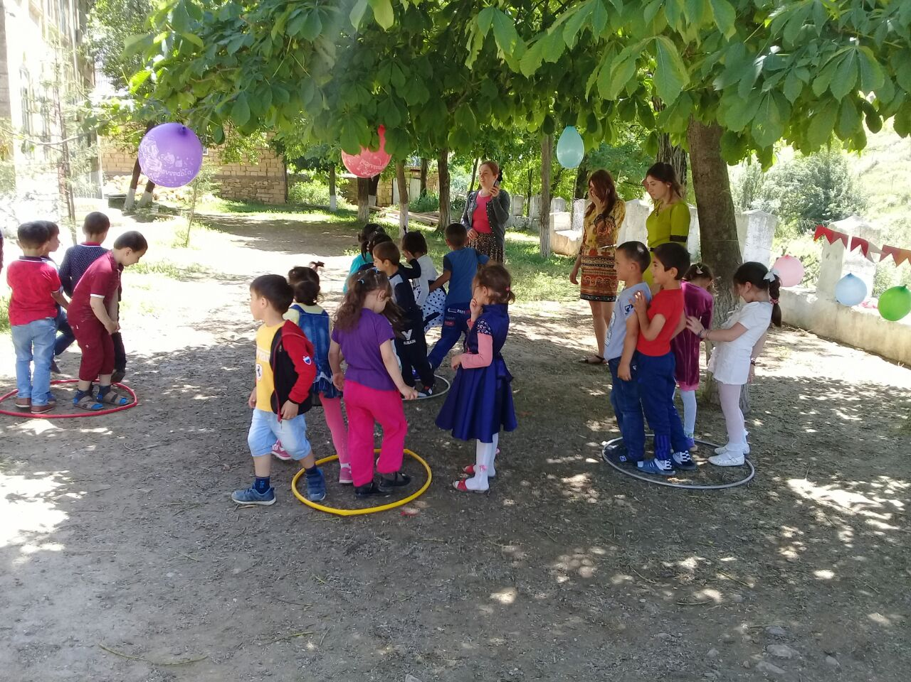

|  |  |  |
| --- | --- | --- |
| № п/п | Наименование спортивного оборудования | Количество |
|  |  |  |
| 1 | Гимнастическая скамейка | 4 |
| 2 | Набивные мячи | 5 |
| 3 | Мячи | 11 |
| 4 | Обручи металлические | 4 |
| 5 | Обручи пластиковые | 6 |
| 6 | Теннисные ракетки | 3 набора |
| 7 | Кегли | 3 набора |
| 8 | Кубики пластиковые | 20 |
| 9 | Ленты гимнастические | 15 |
| 10 | Мешочки с песком | 5 |
| 11 | Дуги для подлезания | 4 |
| 12 | Канат | 2 |
| 13 | Надувные мячи | 2 |
| 14 | Флажки | 20 |
|  |  |  |
| 15 | Дорожка здоровья (массажная) | 2 |
|  |  |  |
| 16 | Скакалки | 10 |
|  |  |
| 17 | маты | 2 |
| 18 | гантели | 3 |
| 19 | Груша бокс. | 1 |
| 20 | Массажные мячики | 20 |

